**Санкт-Петербургский национальный исследовательский университет информационных технологий, механики и оптики**

**УЧЕБНЫЙ ЦЕНТР ОБЩЕЙ ФИЗИКИ ФТФ**

|  |  |  |  |  |  |
| --- | --- | --- | --- | --- | --- |
| **Группа** | *M3219* | | **К работе допущен** |  | |
| **Студент** | | *Сливкин Артём Сергеевич* | **Работа выполнена** | |  |
| **Преподаватель** | | | **Отчет принят** | | |
|  | | |  | | |

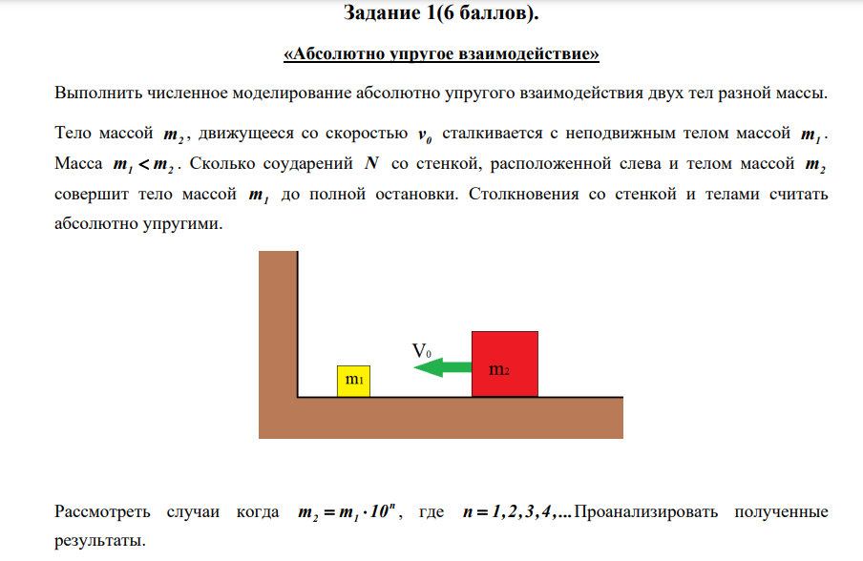

import pygame  
  
  
s1, s2 = 100, 50  
x1, y1 = 1000, 250  
x2, y2 = 500, y1 + s1 - s2  
z = 0  
power = 4  
  
v1 = -0.5  
v2 = 0  
m1, m2 = 10 ** (power - 1), 1  
col = 0  
  
pygame.init()  
window = pygame.display.set_mode((1200, 500))  
font = pygame.font.SysFont(None, 50)  
  
  
def exchange_velocity(v1, m1, v2, m2):  
 return ((m1 - m2) / (m1 + m2)) * v1 + ((2 * m2) / (m1 + m2)) * v2  
  
  
run = True  
while run:  
 for event in pygame.event.get():  
 if event.type == pygame.QUIT:  
 run = False  
  
 x1 += v1  
  
 if not (x2 + s2 < x1 or x1 + s1 < x2):  
 v1, v2 = exchange_velocity(v1, m1, v2, m2), \  
 exchange_velocity(v2, m2, v1, m1)  
 col += 1  
  
 x2 += v2  
 if x2 <= 0:  
 v2 *= -1  
 col += 1  
  
 t1 = x1 if x1 >= s2 else s2  
 t2 = x2 if x1 >= s2 else z % 2  
 z += 1  
  
 window.fill((120, 120, 120))  
 window.blit(font.render('Collisions: ' + str(col), True, (0, 0, 0)), (10, 10))  
 pygame.draw.rect(window, (250, 250, 250), (t2, y2, s2, s2))  
 pygame.draw.rect(window, (0, 0, 0), (t1, y1, s1, s1))  
 pygame.display.flip()  
  
pygame.quit()

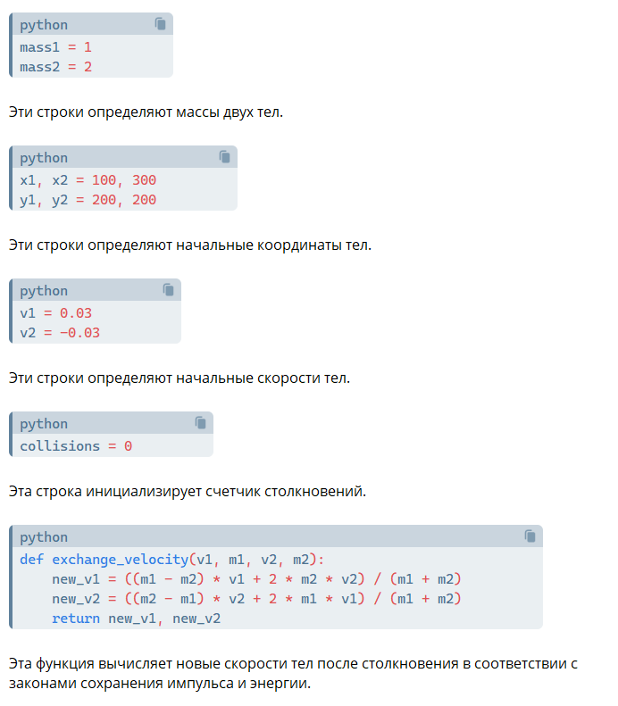

Функция exchange_velocity вычисляет новые скорости тел после столкновения в соответствии с законами сохранения импульса и энергии.

В остальной части программы запускается основной цикл. В цикле происходит обработка событий, изменение координат тел в соответствии со скоростью, проверка столкновений и их обработка, обновление изображения на экране и управление частотой обновления экрана. Когда пользователь закрывает окно, программа завершается.